Тема: Заключение Сервисного Контракта PEUGEOT Service Plus

Уважаемые коллеги,

В данной служебной записке мы представляем информацию по заключению Сервисного Контракта PEUGEOT Сервис Плюс:
- Правила заполнения бланка сервисного контракта (три экземпляра)
- Заключение Сервисного Контракта в SAGAI CEM
- Информация контракта в сервисной книжке
1- Правила заполнения бланка сервисного контракта
Введите дату заключения Сервисного Контракта
Введите дату тарифа

- Автомобиль
- Введите модель машины
- Введите номер ВИН машины
- Введите дату выдачи автомобиля (Дата должна быть правильной, чтобы контракт был действительным).
ВНИМАНИЕ: Договор оформляется не позднее 18-го месяца с даты выдачи автомобиля (начала гарантии).
- Введите реальный пробег по счетчику
- Номер госрегистрации не обязателен
(1) Модель _________________________________  (2) Идентификация (N° VIN) | | | | | | | | | | | | | | | | | |  (3) Дата выдачи нового автомобиля | | | | | | | | | | (4) Пробег по спидометру при оформлении контракт  | | | | | | |  (5) N° госрегистрации _______________________

- Клиент
- Выберите пол клиента: Г-н / Г-жа
- Введите Фамилию, Имя, Отчество клиента
- Введите Адрес Клиента
- Введите почтовый индекс клиента
- Введите город клиента
- Введите домашний телефон клиента
- Введите мобильный телефон клиента
- Факс клиента не обязателен
- Введите EMAIL клиента
- Введите номер паспорта
- Кем и когда выдан
- Введите дату рождения

Если Юридическое лицо:
- Введите название компании
- Введите адрес компании
- Введите номер ИНН и КПП
(6) Г-н Г-жа  (7) Имя, Фамилия, Отчество _________________ ______________________________________  (8) Адрес ______________________________ ______________________________________  (9) Почтовый индекс ______________________  (10) Город ______________________________  (11) Тел. дом. | | | | | | | | | | | | | |  (12) Тел. моб. | | | | | | | | | | | | | |  (13) Факс | | | | | | | | | | | | | |  (14) Email _______________ @ _____________ | (15) N° паспорта _________________________  (16) Кем и когда выдан ____________________  | | | | | | | | |  (17) Дата Рождения | | | | | | | | |  Юридическое Лицо:  (18) Компания ___________________________  (19) Адрес ______________________________ _____________________________________  (20) ИНН | | | | | | | | | | | КПП | | | | | | | | | |

- Контракт Пежо Сервис Плюс
- Выберите срок действия контракта:
- 12 месяцев (24 месяца или 36 месяцев договорной гарантии + 12 месяцев Сервисного Контракта)
- 24 месяца (24 месяца или 36 месяцев договорной гарантии + 24 месяца Сервисного Контракта)
- 36 месяцев (24 месяца договорной гарантии + 36 месяцев Сервисного Контракта)
- Выберите ограничение по пробегу:
12 месяцев или:
- 40 000 км (для всех моделей, кроме автомобилей с 3-х летней гарантией)
- 60 000 км (для всех моделей)
- 80 000 км (для всех моделей)
- 100 000 км (для всех моделей)
- 120 000 км (для всех моделей)
- 140 000 км (только для автомобилей с 3-х летней гарантией)

24 месяца или:
- 60 000 км (для всех моделей, кроме автомобилей с 3-х летней гарантией)
- 80 000 км (для всех моделей)
- 100 000 км (для всех моделей)
- 120 000 км (для всех моделей)
- 140 000 км (для всех моделей)
- 160 000 км (только для автомобилей с 3-х летней гарантией)

36 месяцев (для всех моделей, кроме автомобилей с 3-х летней гарантией) или:
- 80 000 км
- 100 000 км
- 120 000 км
- 140 000 км
- 160 000 км
- Введите дату начала действия контракта (дата окончания гарантии)
- Введите дату окончания контракта (дата начала действия контракта + срок контракта)
- Введите сумму без НДС, НДС и общая сумма с НДС
- Выберите способ оплаты
- Наличный единовременный расчет
- В кредит БПФ (сумма не обязательна)
Срок действия: 12 месяцев  Ограничение по пробегу исчисляемому с начала эксплуатации автомобиля (км):  40 000* 60 000 80 000 100 000 120 000 140 000**  Срок действия: 24 месяца  Ограничение по пробегу исчисляемому с начала эксплуатации автомобиля (км):  60 000* 80 000 100 000 120 000 140 000 160 000**  Срок действия: 36 месяцев*  Ограничение по пробегу исчисляемому с начала эксплуатации автомобиля (км):  80 000* 100 000* 120 000* 140 000* 160 000*  * для всех моделей, кроме автомобилей с 3-х летней гарантией  ** только для автомобилей с 3-х летней гарантией  Дата начала действия контракта | | | | | | | | |  Дата окончания контракта | | | | | | | | | | Стоимость Услуг по Контракту:  Сумма без НДС: ________________________  НДС: _________________________________  Общая сумма с НДС: ____________________  Оплата:  Наличными  В кредит: сумма с НДС / месяц: _________

- Проверку и подпись
- Не забудьте отметить галочками оба условия
- Введите код дилера
- Введите Фамилию, Имя, Отчество представителя и подписываете
- Вам надо поставить печать
- Клиенту надо подписать и поставить дату

N° контракта
(27) Я подтверждаю ознакомление с Общими условиями Сервисного Контракта, представленными продавцом. Один экземпляр Общих условий Контракта получил на руки.
(27) Я даю согласие на отправку мне предложений по промоакциям от ПЕЖО РОССИЯ.
ПОДПИСЬ ТОРГОВОЙ ТОЧКИ  (28) КОД ДИЛЕРА | | | | | | | |  (30) Наименование (печать) ___________________________________  (29) Ф.И.О. ПРЕДСТАВИТЕЛЯ / ПОДПИСЬ ______________/__________ | ПОДПИСЬ КЛИЕНТА  (31) Дата | | | | | | | | |

На этих трех экземплярах должны стоять печать и подпись продавца и клиента, затем они рассылаются следующим адресатам:
- Экземпляр клиента (белый) передается покупателю сервисного контракта PEUGEOT.
- Экземпляр дилера (желтый) должен храниться у продавца.
- Экземпляр PEUGEOT (синий) необходимо направить по почте ответственному по Сервисным контрактам в ПСР:
МАКСИМ ДАВИДЕНКО
Пежо РОССИЯ
101000 Москва,
Чистопрудный бульвар д. 17 стр. 1

Если клиент отказался от покупки после распечатки контракта агентом, но до его подписания клиентом или если агент допускает ошибку при вводе данных, агент обязан предоставить компании Пежо три экземпляр контракта с отметкой «АННУЛИРОВАНО» и заверить печатью.

2- Заключение сервисного контракта в SAGAI CEM (Service box)
Информации о сервисном контракте должна вводиться в программу SAGAI СЕМ в течение дня.
Информации о клиенте и сервисном контракте вводимые в программу SAGAI CEM должны быть соответствующими.

Если у Дилера нет доступа в программу SAGAI CEM, для регистрации контракта, ему нужно сообщить ПЕЖО РОССИЯ о каждом проданном контрактом и выслать копию Сервисного Контракта по email: maxim.davidenko@peugeot.com
3- Информация контракта в сервисной книжке
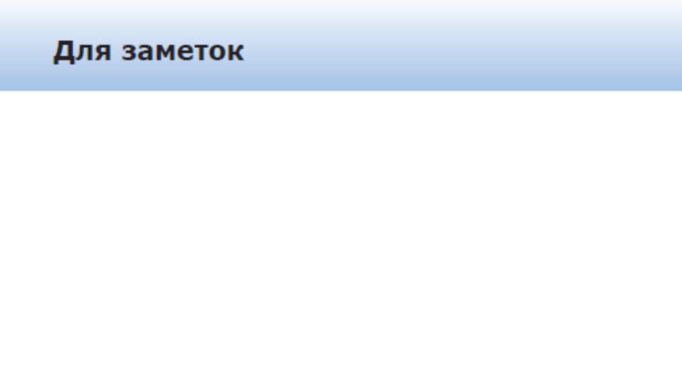
Введите информацию контракта в сервисной книжке, на странице для заметок:
Введите тип контракта: PEUGEOT Сервис Плюс
Введите номер контракта и дату заключения
Введите дату окончания контракта и ограничения по пробегу
Поставьте печать.

Остаемся в вашем распоряжении по всем дополнительным вопросам.

